28. Juli 2022

Ansprechpartner
Lukas Kröger
Referent Standortkommunikation
Telefon +49 2236 76-2660
lukas.kroeger@evonik.com

Schüler übernimmt Chefposition

Markus Kreps aus Solingen übernahm für einen Tag die Leitung des Werkschutzes in Lülsdorf

Tagespraktikum ist Teil der ChemCologne-Aktion „Meine Position ist spitze!“

Bereits zum 9. Mal bot Evonik die Möglichkeit, hinter die Kulissen der chemischen Industrie zu schauen

Lülsdorf. Der Solinger Schüler Markus Kreps erhielt am 20. Juli spannende Einblicke in den Tagesablauf einer Leitungsfunktion in der chemischen Industrie. Im Rahmen der ChemCologne-Aktion „Meine Position ist spitze!“ leitete der 17-Jährige für einen Tag den Werkschutz am Standort Lülsdorf. Karina Stöckmann hat ihre Stelle dafür gerne angeboten. „Es ist eine super Möglichkeit jungen Menschen zu zeigen, wie vielfältig und wichtig die chemische Industrie ist“, so die stellvertretende Leiterin des Werkschutzes.

Evonik Industries AG
Rellinghauser Straße 1-11
45128 Essen
Telefon +49 201 177-01
Telefax +49 201 177-3475
www.evonik.de

Aufsichtsrat
Bernd Tönjes, Vorsitzender
Vorstand
Christian Kullmann, Vorsitzender
Dr. Harald Schwager, Stellv. Vorsitzender
Thomas Wessel
Ute Wolf

Sitz der Gesellschaft ist Essen
Registergericht Amtsgericht Essen
Handelsregister B 19474
Kreps freute sich darauf für einen Tag die Schulbank gegen einen Chefsessel zu tauschen und einen Blick hinter die Kulissen des global tätigen Spezialchemieunternehmens zu werfen. Im Werkschutz-Outfit eingekleidet, startete sein Tag beim Besuchermanagement. Dort kontrollierte er die Personalien der Standortbesucher und vergab die nötige Zutrittsberechtigung. Anschließend ging es raus zur Lkw-Kontrolle. Stöckmann erklärte ihm genau, worauf er zu achten hat: „Eine ausreichende Reifenprofiltiefe ist genauso wichtig wie eine vollständige Sicherheitsausrüstung des Fahrers.“

Danach wurde es aufregend. Die Betriebsbesichtigung der Elektrolyse musste abgebrochen werden: Die Werkfeuerwehr wurde zu einem Einsatz gerufen und Kreps fuhr mit Stöckmann gemeinsam zur Einsatzstelle. „Nach kurzer Absprache über Funk war jedoch klar, dass es sich nur um einen Routineeinsatz handelt. Dieser war schnell beendet, sodass wir die Straßensperrung wieder aufheben konnten“, erklärt Kreps.

Während der Mittagspause hatte Kreps dann kurz Zeit neue Energie zu tanken, ehe er gemeinsam mit Karina Stöckmann über die künftige Ausrichtung des Lülsdorfer Werkschutzes diskutierte. „In einer leitenden Funktion ist es wichtig die Stärken und Schwächen seiner Mitarbeiterinnen und Mitarbeiter zu kennen. So kann beispielsweise durch eine gute Schichtbesetzung das Optimum aus dem Team rausgeholt werden“, gibt Stöckmann ihrem Vertreter mit auf den Weg.

„Ich hätte nicht gedacht, dass die Aufgaben des Werkschutzes so komplex und vielseitig sind“, zeigt sich Kreps nach dem Aktionstag beeindruckt. „Ein solcher Einblick ist etwas Besonderes. Daher kann ich allen Schülerinnen und Schülern nur empfehlen, sich bei der nächsten Runde von „Meine Position ist spitze!“ zu bewerben.“ Stöckmann teilt diese Ansicht: „Durch die Aktion kann ich jungen Menschen zeigen, dass man mit Fleiß und wachsender Erfahrung Verantwortung und irgendwann sogar eine Leitungsfunktion übernehmen kann.“

Bei der Aktion „Meine Position ist spitze!“ der Brancheninitiative ChemCologne lernen Jugendliche den Arbeitsalltag einer Führungskraft kennen. Evonik hat das Projekt von Anfang an begleitet und bereits neun Schülerinnen und Schülern Einblicke in die rheinischen Standorte gegeben.

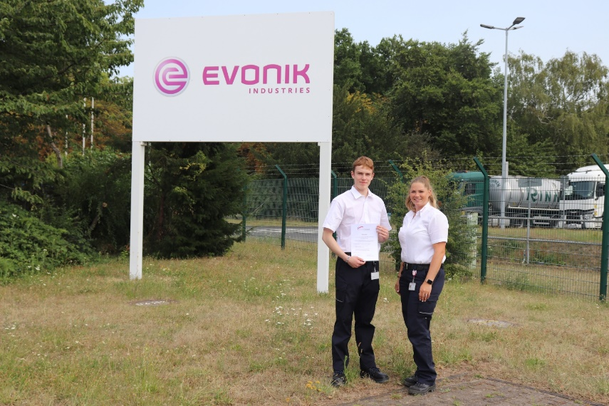
Bild (Evonik):
Markus Kreps (l.) durfte für einen Tag die Leitung des Lülsdorfer Werkschutzes von Karina Stöckmann (r.) übernehmen.

Über ChemCologne:
ChemCologne e.V. ist eine Initiative mit dem Ziel, die Attraktivität und Wettbewerbsfähigkeit der Chemie-Region Rheinland weiterzuentwickeln und sie bei in- und ausländischen Investoren noch bekannter zu machen. ChemCologne wird gefördert und unterstützt von den Chemieunternehmen der Region, dem Arbeitgeberverband Chemie Rheinland, der Stadt Köln, weiteren Städten und Kreisen der Region, der IHK zu Köln, der Bezirksregierung Köln, den Hochschulen der Region, der Wirtschaftsförderungsgesellschaft des Landes NRW.INVEST sowie der Industriegewerkschaft Bergbau, Chemie, Energie. Diese Partner und Mitglieder verknüpfen die unterschiedlichsten Kompetenzen zu einem vielschichtigen Netzwerk.

Informationen zum Konzern
Evonik ist ein weltweit führendes Unternehmen der Spezialchemie. Der Konzern ist in über 100 Ländern aktiv und erwirtschaftete 2021 einen Umsatz von
15 Mrd. € und einen Gewinn (bereinigtes EBITDA) von 2,38 Mrd. €. Dabei geht Evonik weit über die Chemie hinaus, um den Kunden innovative, wertbringende und nachhaltige Lösungen zu schaffen. Rund 33.000 Mitarbeiter verbindet dabei ein gemeinsamer Antrieb: Wir wollen das Leben besser machen, Tag für Tag.

Rechtlicher Hinweis
Soweit wir in dieser Pressemitteilung Prognosen oder Erwartungen äußern oder unsere Aussagen die Zukunft betreffen, können diese Prognosen oder Erwartungen der Aussagen mit bekannten oder unbekannten Risiken und Ungewissheit verbunden sein. Die tatsächlichen Ergebnisse oder Entwicklungen können je nach Veränderung der Rahmenbedingungen abweichen. Weder Evonik Industries AG noch mit ihr verbundene Unternehmen übernehmen eine Verpflichtung, in dieser Mitteilung enthaltene Prognosen, Erwartungen oder Aussagen zu aktualisieren.

